- html中的列表（三种）
- 自定义列表
<dl>
<dt></dt>列表标题（属于一级列表）
<dd></dd>列表的内容（二级列表）
</dl>
注意：dd有一个特性：自动缩进（就是前边有几个空格，就区分了标题和内容）
什么时候使用？
当有序列表和无序列表完成不了我的要求的时候，就用自定义列表
- 无序列表

<ul>
<li></li> 表示列表的条目，前边只有图标，没有数字标识。
</ul>
- 有序列表

<ol>
<li></li> 表示列表的条目，前边有数字标识,是有序的列表
</ol>
4.作业：
<html>
<head>
<title>dreamwaver</title>
</head>
<body>
<h1 align="center">作业</h1>
<dl>
<dt>我的爱好是：</dt>
<ul>
<li>吃饭</li>
<li>睡觉</li>
<li>打豆豆</li>
</ul>

<dt>我的爱好是：</dt>
<ol>
<li>吃饭</li>
<li>睡觉</li>
<li>打豆豆</li>
</ol>

</dl>

</body>

</html>
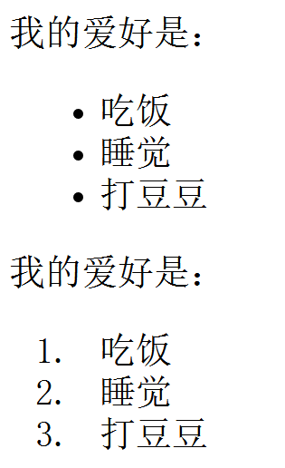
- 装系统
一般我们装系统时使用的是u盘
推荐购买8g以上的u盘
- 装系统第一步：
去网站下载系统,镜像（.iso,ghost）
百度搜：win10 系统下载
或者去系统之家去搜win10 系统
- 装系统第二步：
用一个软件做成u盘系统启动盘：
这个软件叫做：大白菜，软碟通（ultralso）
一般用软碟通。

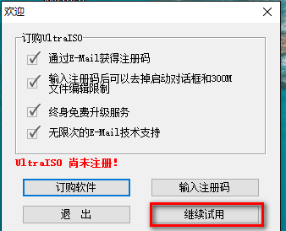

进入下方页面 ：

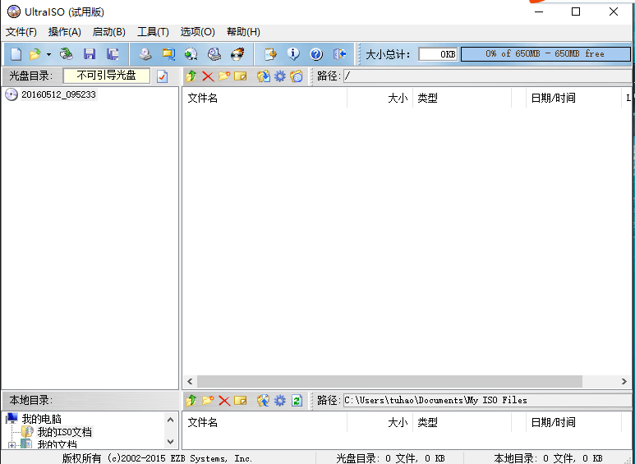
选择文件 打开
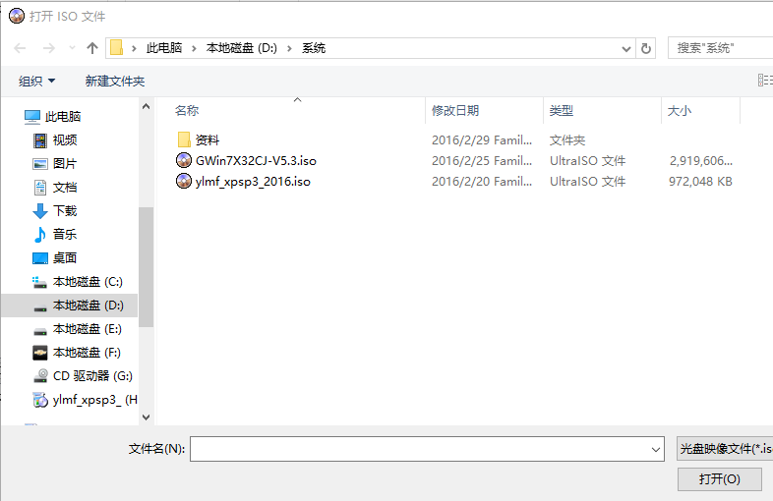
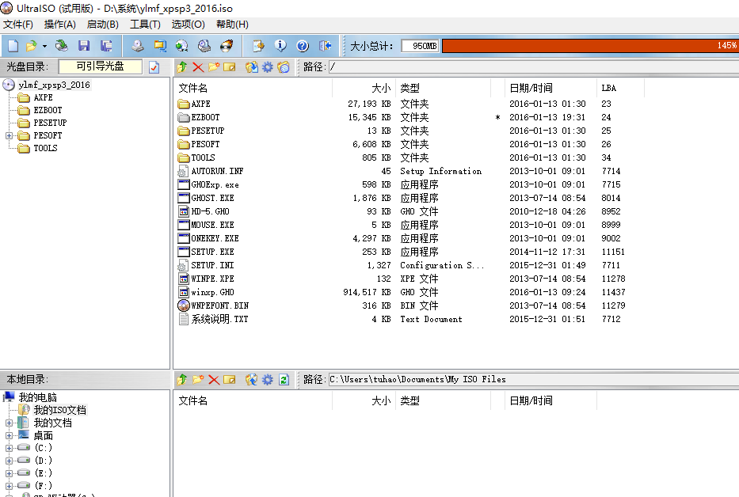
再点击“启动”
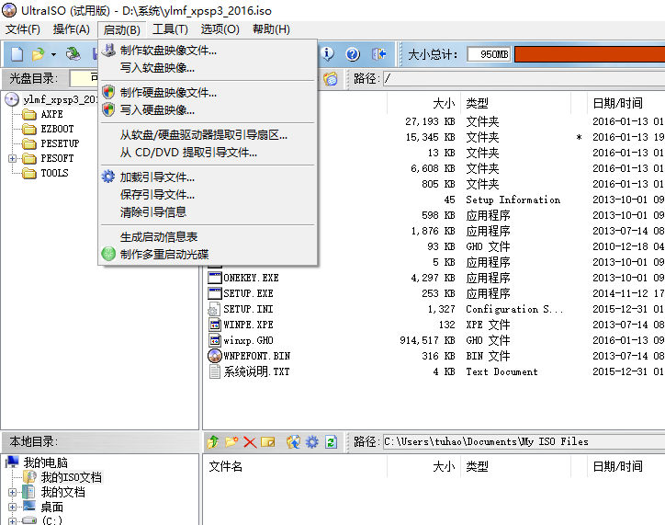

选择 写入硬盘映像
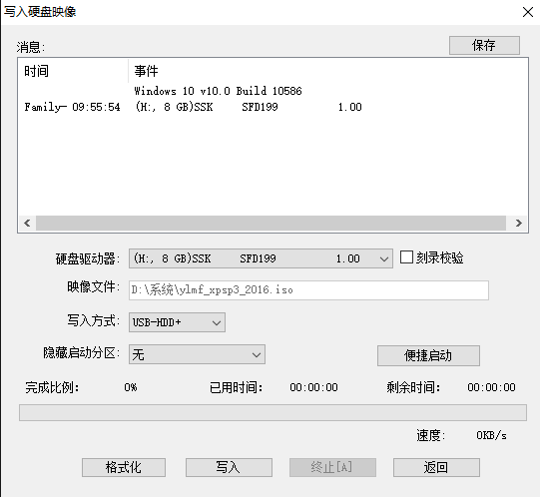
注意

注意：如果有两个u盘,一定要选择空的u盘，否则会把U盘格式化的。
别的地方不用改，直接点击“写入”等待写入完成即可。

- 装系统第三步
关机，插入u盘，然后开机，按住 进入 bios 界面的键（咱们方正的电脑是按 tab +f11）。然后选择 u盘启动。

